绝密★启用前
2019年普通高等学校招生全国统一考试
文科综合能力测试
注意事项：1．答卷前，考生务必将自己的姓名、考生号、考场号和座位号填写在答题卡上。用2B铅笔将试卷类型填涂在答题卡相应位置上。将条形码横贴在答题卡右上角“条形码粘贴处”。
2．作答选择题时，选出每小题答案后，用2B铅笔在答题卡上对应题目选项的答案信息点涂黑；如需改动，用橡皮擦干净后，再选涂其他答案。答案不能答在试卷上。
3．非选择题必须用黑色字迹的钢笔或签字笔作答，答案必须写在答题卡各题目指定区域内相应位置上；如需改动，先划掉原来的答案，然后再写上新答案；不准使用铅笔和涂改液。不按以上要求作答无效。
4．考生必须保证答题卡的整洁。考试结束后，将试卷和答题卡一并交回。
一、选择题：本题共35小题，每小题4分，共140分。在每小题给出的四个选项中，只有一项是符合题目要求的。
20世纪80年代开始，长江三角洲地区某县村办企业涌现，形成“村村冒烟”现象。2016年该县开始实施村集体经济“抱团飞地”发展模式：由县、镇统筹，整合腾退的村办企业建设用地指标和补贴资金，各村以股份合作形式（抱团）在发展条件优越的城镇（飞地）联合建设创新创业中心，并建立保证各村收益的机制。据此完成1～3题。
1．“村村冒烟”主要指的是当时该县村办企业
A．燃料来源分散 B．空间布局分散 C．原料来源分散 D．产品市场分散
2．实施“抱团飞地”发展模式，可以
①弥补劳动力不足 ②缓解建设用地紧张 ③提升基础教育水平 ④壮大集体经济实力
A．①③ B．②③ C．①④ D．②④
3．“抱团飞地”发展模式，主要体现了
A．城乡统筹创新 B．生活方式创新 C．农业发展创新 D．科学技术创新
图1示意2015年欧盟境内欧盟籍和非欧盟籍的人口结构。据此完成4～5题。
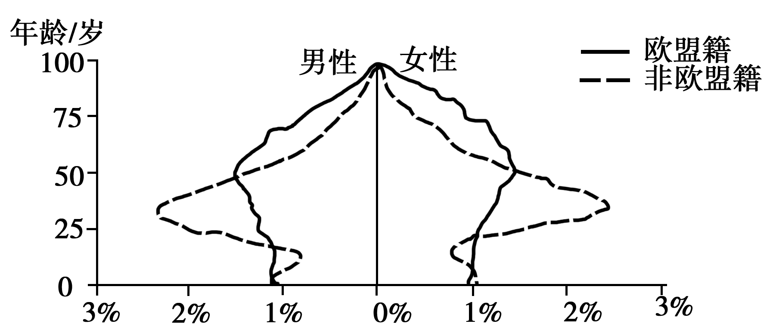
图1
4．与欧盟籍相比，2015年非欧盟籍
A．男性人口数量较多 B．25～50岁女性比例较小
C．劳动人口比例较大 D．50岁以上人口比例较大
5．近些年来，非欧盟籍人口占欧盟总人口比例持续加大，使欧盟
A．人均消费剧增 B．老龄化进程趋缓
C．人均收入剧降 D．劳动力供给过剩
图2示意我国东北某区域铁路线的分布，该区域铁路修建的年代较早，近些年几乎废弃。据此完成6～8题。
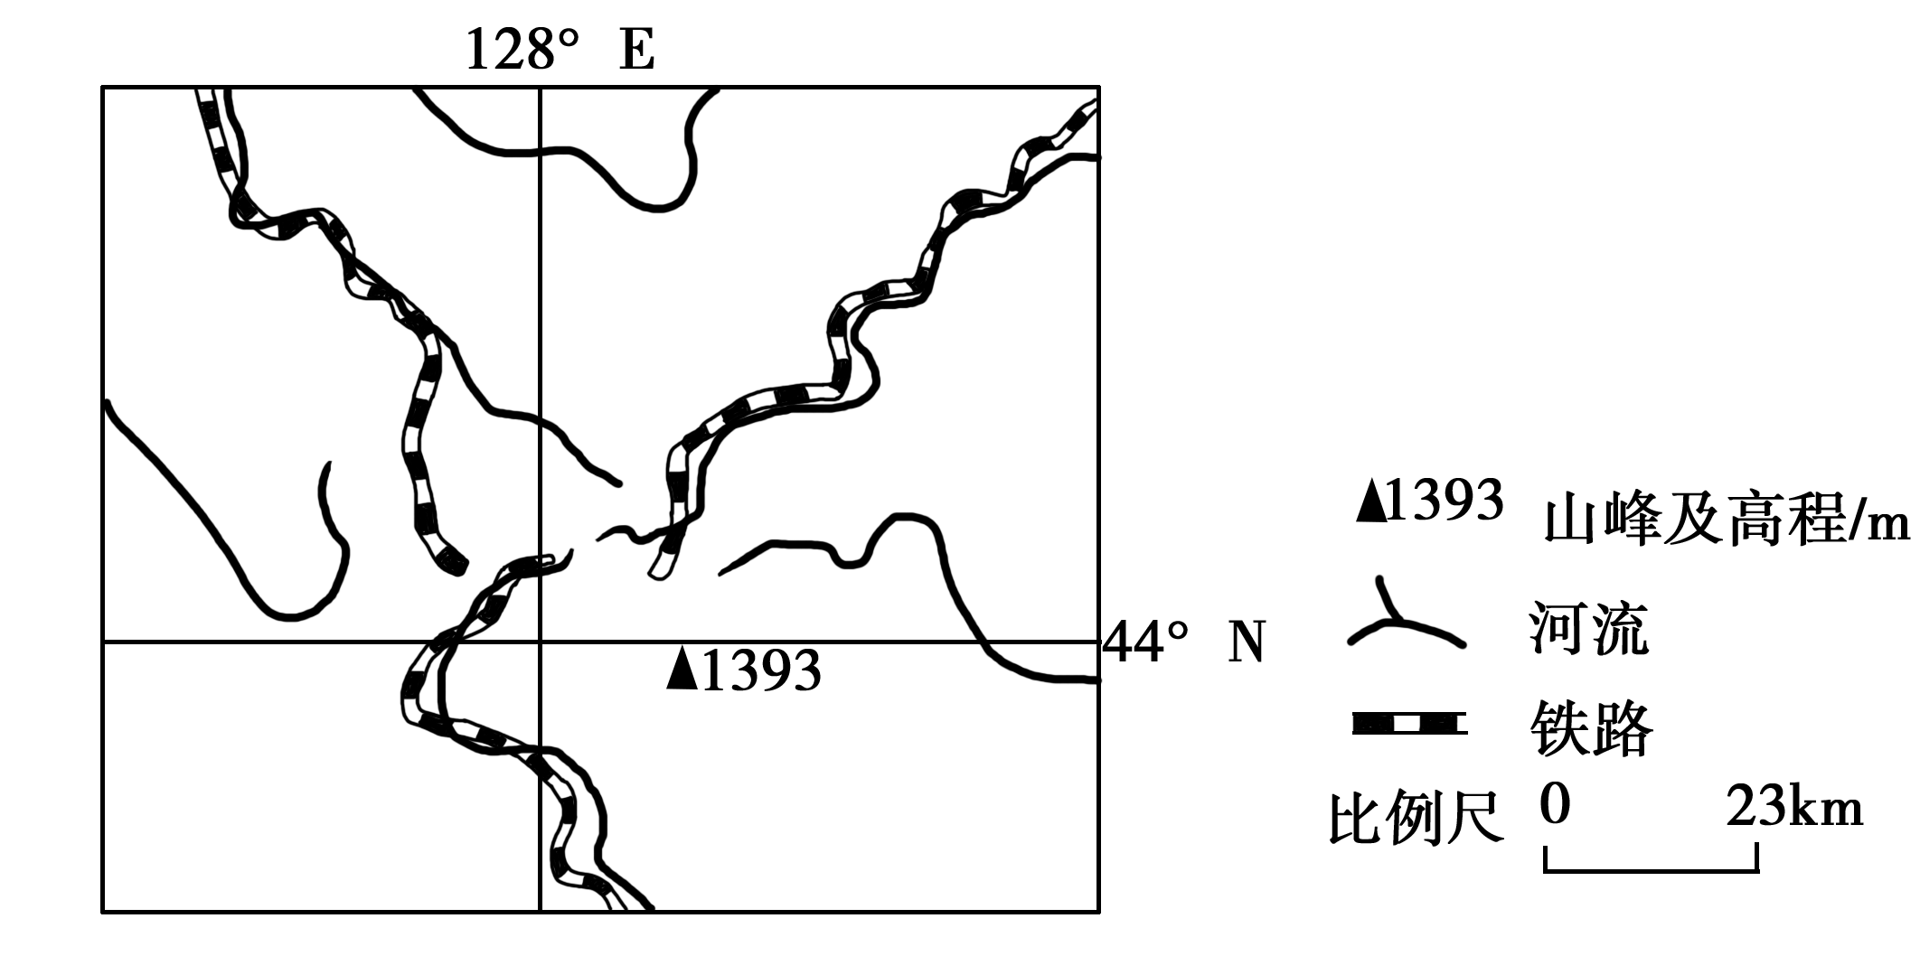
图2
6．该区域铁路线主要沿
A．等高线分布 B．河谷分布 C．山脊线分布 D．山麓分布
7．该区域修建铁路主要是为了运输
A．原木 B．农产品 C．工业品 D．石材
8．近些年来，该区域铁路几乎废弃的主要原因是
A．设施陈旧 B．运速太慢 C．线路过密 D．运输需求太小
黄河小北干流是指黄河禹门口至潼关河段。全长132.5千米。该河段左岸有汾河、涑水河，右岸有渭河等支流汇入，河道摆动频繁，冲淤变化剧烈。为典型的堆积性游荡河道。图3为黄河小北干流河段示意图。据此完成9～11题。
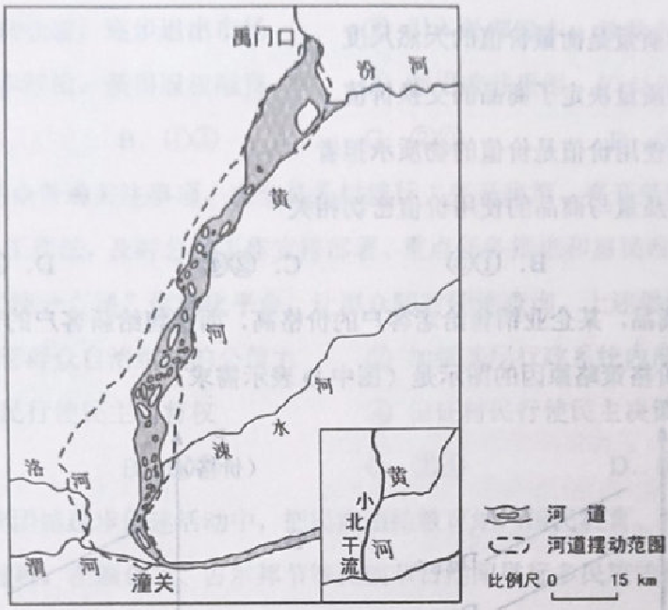
图3
9．黄河小北干流为堆积性游荡河道，是因为该河段河流
A．流量大、含沙量季节变化小
B．流量大、含沙量季节变化大
C．含沙量大、流量季节变化小
D．含沙量大、流量季节变化大
10．黄河小北干流河道中段摆动范围较小的主要影响因素有
①河水流量 ②支流汇入 ③沿岸地貌 ④两岸岩性
A．①② B．②③ C．③④ D．①④
11．渭河是黄河最大的支流，流量和含沙量均较大。在主汛期，渭河的洪峰导致黄河小北干流
A．含沙量剧增，摆幅增大 B．水量增大，流速加快
C．水位上升，淤积增强 D．侵蚀加强，河床加深
12．近年来，提高供给质量是供给侧结构性改革的主攻方向，全面提高产品和服务质量是提升供给体系的中心任务。为此，国家开展质量提升行动。从劳动价值论看，开展质量提升行动，是因为
①商品的质量是衡量价值的天然尺度
②商品的质量决定了商品的交换价值
③商品的使用价值是价值的物质承担者
④商品的质量与商品的使用价值密切相关
A．①② B．①③ C．②④ D．③④
13．对于同一商品，某企业销售给老客户的价格高，而销售给新客户的价格低。正确解释该企业价格策略原因的图示是（图中D表示需求）
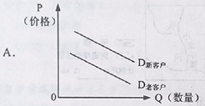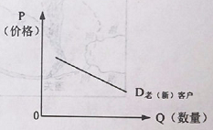
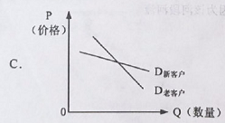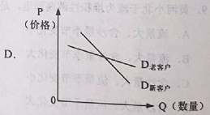
14．存款准备金是商业银行为保证客户提取存款和资金结算需要而按规定向中央银行缴存的部分存款。存款准备金占商业银行吸纳存款总额的比率就是存款准备金率。2018年以来，中国人民银行先后6次降低存款准备金率。降低存款准备金率是为了
①加快货币流通速度，稳定物价水平
②扩大投资及社会支出，刺激经济增长
③满足客户资金结算需求，防范挤兑风险
④增加信贷资金供应，提高商业银行信贷能力
A．①② B．①③ C．②④ D．③④
15．某民营上市企业的资产负债率高达80%。因面临市场占有率持续下降、融资困难等经营困境，2019年该企业主动引入战略投资者并出让35%的股权。该企业此举的目的是
①通过股权让渡，逐步退出市场 ②引入外部股东，激发企业活力
③调整资本结构，获得股权融资 ④利用兼并重组，扩大企业规模
A．①② B．①④ C．②③ D．③④
16．某县针对群众普遍关注事项，在全县各村推行“亮开政策、亮开受理、亮开办理、亮开结果”工作法，及时公开工作安排部署、重点任务推进和惠民政策落实等情况，并依托“民情一点通”信息化平台，让群众随时随地查询。上述做法能够
①提升基层群众自治组织的公信力 ②加强基层行政系统内部监督
③方便村民行使民主监督权 ④保证村民行使民主决策权
A．①② B．①③ C．②④ D．③④
17．某市在民族团结进步创建活动中，把民族团结教育纳入国民教育、社会教育和职业教育的全过程，在颁金节、古尔邦节等民族节日期间举行多民族的联谊活动，把少数民族风俗、民情等融入舞蹈、声乐剧目之中，创建活动取得显著成效。上述做法
①促进了各民族的和睦共处
②有利于增强中华民族的共同体意识
③开创了经济文化融合发展的新局面
④是民族自治地方自主管理教育文化事业的体现
A．①② B．①③ C．②④ D．③④
18．2018年1月发表的《中国的北极政策》白皮书指出，中国支持有关各方依据国际条约和一般国际法，通过和平方式解决涉北极领土和海洋权益争议，支持有关各方维护北极安全稳定的努力；中国致力于加强与北极国家在海空搜救、海上预警、情报交流等方面的国际合作，妥善应对海上事故等安全挑战。中国的上述立场表明
①北极的和平与稳定符合中国的国家利益
②中国是北极事务的利益相关者和主导力量
③中国积极参与北极国际治理维护各国共同利益
④维护国际法的权威是中国对外活动的基本目标
A．①② B．①③ C．②④ D．③④
19．2019年上映的国产电影《流浪地球》，立足于中华优秀传统文化，融入天下大同、和谐共生的价值理念，借鉴国外科幻电影元素，讲述了全球联合起来拯救地球的故事，获得海内外观众广泛好评，被称为“开启了中国科幻电影元年”。从中获得的启示是
①中华优秀传统文化是支撑文化创新的强大基因
②植根于民族历史的文化就能引领世界文化的发展
③不同国家和民族的文化在交流、借鉴中融为一体
④中华文化在交流、借鉴和融合中能够更好地创新发展
A．①② B．①④ C．②③ D．③④
20．在中国传统文化中，丹顶鹤象征着圣洁、高贵，无数文人雅士以鹤自喻，折射出人们对它的喜爱。现在，“人与自然是生命共同体”的理念成为社会共识，人们从人与自然环境和谐相处的高度来欣赏鹤、喜爱鹤、保护鹤。鹤的寓意的变化表明
①人们的审美观念深受价值观念的影响
②文化决定人们的思维方式和价值观念
③社会实践是文化变化发展的动力和源泉
④每个时代人们的审美观念会趋于一致
A．①② B．①③ C．②④ D．③④
21．漫画（图4）主要讽刺了
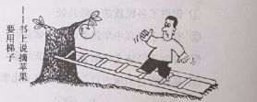
（改编自苏学兵《杂文月刊》）
图4
①不能具体问题具体分析的现象
②脱离生活实际而拘泥于书本知识的现象
③否认实践是检验认识的真理性标准的现象
④书本知识不符合客观实际的现象
A．①② B．①③ C．②④ D．③④
22．在科技创新中，时常存在“管理孤岛”“资源孤岛”“信息孤岛”“技术孤岛”等现象，各子系统之间的资源、信息、人才等流动不畅，导致科技创新效率低下。消除科技创新中的“孤岛现象”，就要
①立足关键部分，充分发挥其对整体功能的决定作用
②克服封闭观念，实现系统中各个要素功能的最大化
③用综合的思维方式来认识和处理问题，促进系统优化
④破除体制机制障碍，达到整体功能大于部分功能之和的效果
A．①② B．①④ C．②③ D．③④
23．习近平在谈到领导工作的方法时强调，对于党的路线方针政策和重大战略部署，要一以贯之地贯彻。我们要有钉钉子的精神，钉钉子往往不是一锤子就能钉好的，而是要一锤一锤接着敲，直到把钉子钉实钉牢，钉牢一颗再钉下一颗，不断钉下去，必然大有成效。这一论述体现的唯物辩证法道理是
①量变比质变更能推动事物的发展
②只有事物数量的不断增加才能引起质变
③量的变化的不断积累必然导致质的飞跃
④事物的发展是从量变到质变再到新的量变的循环往复的上升过程
A．①② B．①③ C．②④ D．③④
24．据学者考订，商朝产生了17代30位王，多为兄终弟及；而西周产生了11代12位王。这反映出
A．禅让制度的长期影响
B．王位继承方式的变化
C．君主寿命的时代差异
D．血缘纽带关系的弱化
25．汉武帝时，朝廷制作出许多一尺见方的白鹿皮，称为“皮币”，定价为40万钱一张。诸侯王参加献礼时，必须购皮币用来置放礼物，而当时一个“千户侯”一年的租税收入约为20万钱。朝廷这种做法
A．加强了货币管理
B．确立了思想上的统一
C．削弱了诸侯实力
D．实现了对地方的控制
26．唐代之前，荆楚民间存在一种祈求丰收的“牵钩之戏”，至唐代称作“拔河”，广为流传。唐玄宗《观拔河俗戏》诗云：“壮徒恒贾勇，拔拒抵长河。欲练英雄志，须明胜负多……预期年岁稔，先此乐时和。”据此可知，在唐代
A．江南文化成为主流
B．耕战结合观念深入人心
C．阳刚与力量受到推崇
D．诗歌以描写宫廷生活为主
27．明中后期，大运河流经的东昌府是山东最重要的棉花产区，所产棉花多由江淮商人坐地收揽，沿运河运至江南，而后返销棉布。这一现象产生的主要因素是
A．交通方式的变革
B．土地制度的调整
C．货币制度的改变
D．地区经济的差异

28．
表1 川沙县部分名人简历表
黄彬 | 国学生，干练有才，上海招商局创办时，章程皆其手订。
朱纯祖 | 监生，幼时孤苦伶仃，学习米业，中年创设朱丽记花米行。
姚光第 | 南邑生员，感于地方贫瘠日甚，就其家设机器轧棉厂。
表1是19世纪末20世纪初毗邻上海的川沙县部分名人的简历，说明当时国内
A．科举取士转向选拔实务人才
B．传统社会结构受到冲击
C．儒家的义利观念被抛弃
D．新式工业在经济中居于主导
29．1915~1918年，《新青年》中“革命”“科学”“平等”“民主”等词出现频次大体相当；1919~1922年，“民主”出现次数不到“科学”的1/10，不及“革命”的1/20。这种变化可说明
A．新文化运动主流思想发生转变
B．国民革命运动受到民众普遍拥护
C．资本主义政体模式被知识界否定
D．中国社会主要矛盾发生改变
30．1940年，毛泽东在一篇文章中指出，中国是一个半殖民地半封建社会，资产阶级还具有一定的革命性，这是中国与俄国的不同之点，在俄国“无产阶级的任务，是反对资产阶级，而不是联合它”。毛泽东的分析意在
A．借鉴俄国革命的经验
B．扩大中国共产党的阶级基础
C．阐释中国革命的性质
D．批判右倾错误的危害
31．据统计，1954年1月到4月，中国科学院图书馆上海分馆俄文书刊借阅总数为1953年同期的5倍，为1952年同期的50倍，东北各研究所俄文书刊借阅量也大幅增加。这表明当时
A．科学研究已与国际前沿接轨
B．科教兴国战略已展开
C．对苏联经验的反思蔚然成风
D．工业化建设需求迫切
32．在古代雅典城邦，陪审法庭几乎可以审查当时政治生活中的所有问题，甚至包括公民大会和议事会通过的法令，并进行最终判决。这说明
A．法律服从民众意愿
B．判决体现权力来源
C．全体公民参与政治
D．法律面前人人平等
33．有研究认为，美国独立后不到半个世纪，拉丁美洲经过独立战争，推翻了殖民统治，但拉美国家并没有像近邻美国那样独立后进入现代化的快车道，而是发展停滞，究其原因，殖民统治难辞其咎。“难辞其咎”主要是指殖民者在拉丁美洲
A．奴役掠夺土著居民
B．建立的殖民统治最早
C．进行了大量的移民
D．移植了本国生产方式
34．工业革命前，英国矿井里使用蒸汽唧筒抽水。1765年，修理过唧筒的瓦特发明了一种单动式蒸汽机，后在工厂主的合作和资助下，终于改进制成“万能蒸汽机”，并广泛使用到工业领域。该过程表明，第一次工业革命期间生产领域的主要发明创造
A．源自于劳动实践
B．依赖于科学理论的突破
C．取决于资金保障
D．得益于各阶层广泛参与
35．第一次世界大战期间，一些青年艺术家在瑞士组成艺术群体“达达派”。他们用纸片、抹布、电车票、火柴盒等进行创作，甚至把瓷质的小便器命名为“喷泉”搬上展览会。这类作品
A．抒发了浪漫情怀
B．遵循了写实原则
C．突出了理性思维
D．表达了幻灭反叛

二、非选择题：共160分。第36—42题为必考题，每个试题考生都必须作答。第43—47题为选考题，考生根据要求作答。
（一）必考题：共135分。
36．阅读图文材料，完成下列要求。（24分）
澳大利亚是一个地广人稀的发达国家，第二次世界大战后，本土汽车生产主要由美日几家大型汽车品牌公司控制，整车和零部件工厂主要布局在墨尔本、阿德莱德和吉朗等地（位置见图5）。1974年澳大利亚汽车生产以47.5万辆的产量居世界第10位。1988年澳大利亚政府开始实施取消进口汽车配额限制并大幅降低关税的政策，使世界各地的汽车大量涌入，原本多样化的本土汽车市场进一步细分，每种品牌和车型的车辆需求都较少，汽车生产成本也居高不下，2016年仅以16.1万辆的产量排在世界第32位。2017年10月20日，最后一条汽车生产线在阿德莱德关闭，宣告本土汽车制造成为历史。
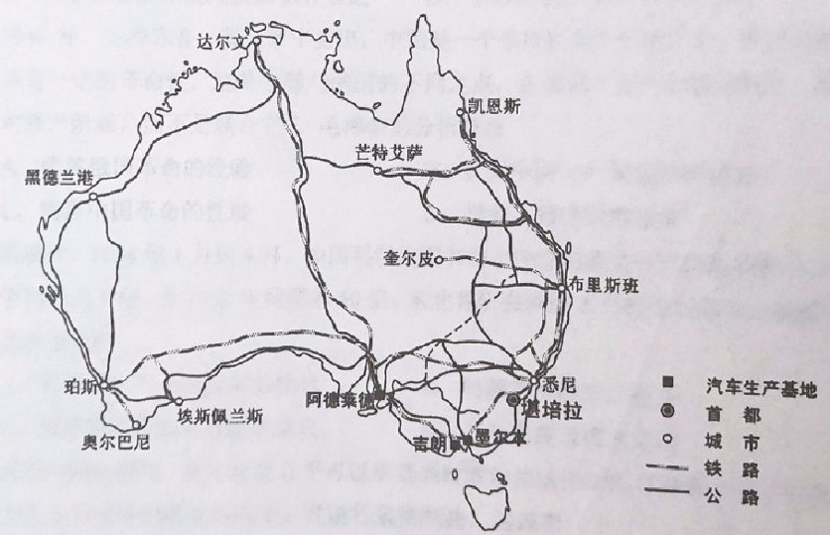
图5
（1）说明澳大利亚汽车生产存续期间，整车和零部件工厂布局在东南沿海地区的有利条件。（8分）
（2）分析澳大利亚汽车市场对每种品牌和车型的车辆需求都较少的原因。（8分）
（3）简述澳大利亚汽车生产成本居高不下的主要原因。（4分）
（4）指出汽车生产的退出对当地城市经济发展的影响。（4分）
37．阅读图文材料，完成下列要求。（22分）
随着非洲板块及印度洋板块北移，地中海不断萎缩，里海从地中海分离。有学者研究表明，末次冰期晚期气候转暖，里海一度为淡水湖。当气候进一步转暖，里海北方的大陆冰川大幅消退后，其补给类型发生变化，里海演化为咸水湖，但目前湖水盐度远小于地中海的盐度。图6示意里海所在区域的自然地理环境。
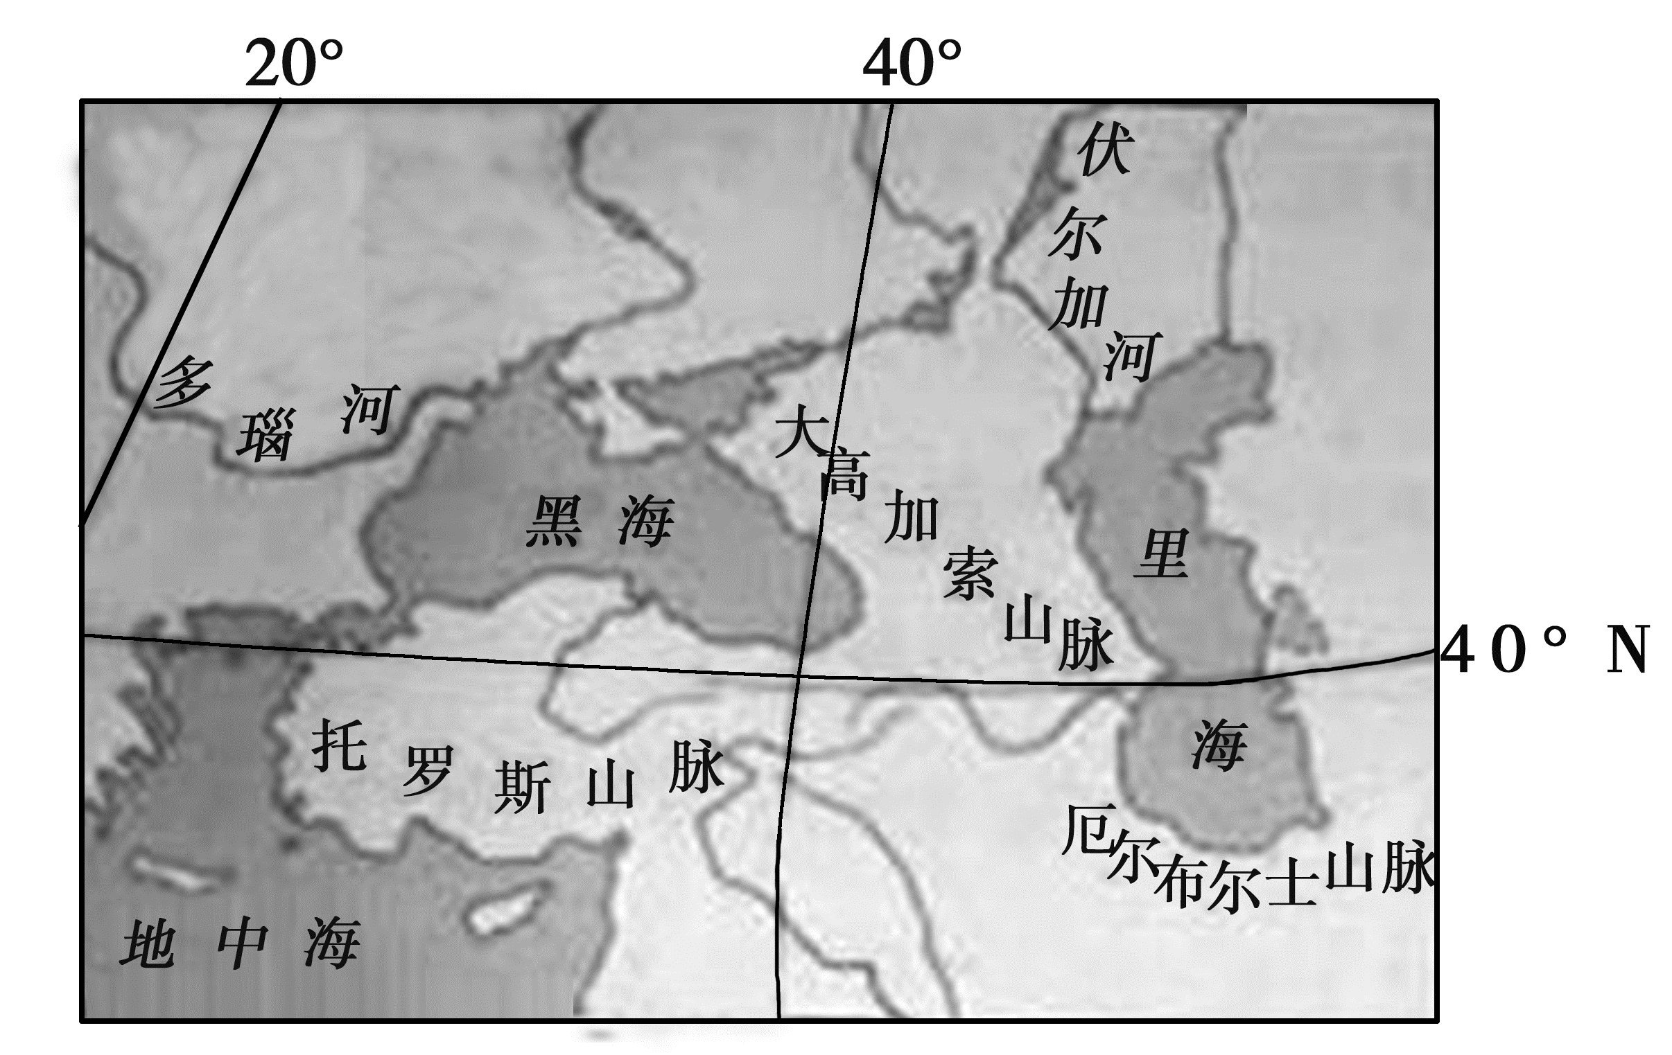
图6
（1）板块运动导致的山脉隆起改变了区域的地貌、水文和气候特征，分析这些特征的变化对里海的影响。（6分）
（2）末次冰期晚期里海一度为淡水湖，对此作出合理解释。（6分）
（3）分析补给类型发生变化后里海演化为咸水湖的原因。（6分）
（4）指出黑海、地中海未来演化为湖泊的必要条件。（4分）
38．阅读材料，完成下列要求。（14分）
当前，中国是世界第二大货物贸易进口国、第二大服务贸易进口国，货物和服务年进口值均占全球1/10左右。
2018年11月，中国进一步降低石材、陶瓷、机电等1585个税目商品的最惠国税率，关税总水平由2017年的9.8%降至7.5%，平均降幅达23%。同月，全球首个以进口为主题的国家级展会——中国国际进口博览会在上海举行，来自170多个国家、地区的3600多家企业参展，现场展示了法国葡萄酒、阿根廷红虾、美国智能车载空气净化器……进博会吸引了40多万名境内外采购商，累计意向成交578.3亿美元，其中1/4以上为智能及高端设备。
中国扩大进口“大蛋糕”的清单上，既包括数控机床、智能终端、精密医疗设备、新型汽车、先进民用飞机等高技术产品，也包括个人电子产品、农产品、食品、服装、化妆品等日用消费品。
结合材料并运用经济生活知识，说明中国进一步扩大进口对国内经济的积极影响。
39．阅读材料，完成下列要求。（12分）
2019年是中华人民共和国成立70周年，人民政协也将迎来70华诞。人民政协是国家治理体系的重要组成部分。
第十三届全国政协委员由34个界别组成，包括中国共产党、8个民主党派、无党派民主人士、人民团体、各少数民族和各界的代表，台湾同胞、港澳同胞和归国侨胞的代表，以及特别邀请的人士。
2018年，全国政协召开了1次全体会议、2次专题议政性常委会会议、2次专题协商会、19次双周协商座谈会、2次网络议政远程协商会、1次网络讨论会、18次对口协商会、4次提案办理协商会，进一步形成常态化、多层次、各方面有序参与的协商议政格局。
结合材料并运用政治生活知识，说明人民政协在国家治理体系中的地位和作用。
40．阅读材料，完成下列要求。（26分）
走进北京市西胡林村、天津市六街村等传统村落，我们能够欣赏风格独特的民居建筑、丰富多样的村镇空间格局，品味具有浓郁地方特色的俚语方言、家风家训、乡约乡规、民情风俗，感受人与自然和谐共生的文化韵味。传统村落承载着绚丽多彩的农耕文化，寄托着一代又一代中华儿女的情感记忆和绵远乡愁，是我国乡村历史、文化、自然遗产的“活化石”。
随着工业化、城镇化的快速发展，传统村落衰落、消失的现象时有发生。例如：不少传统村落因缺少产业支撑，医疗、文化、教育等公共服务不能满足现代生活需要，导致人口流失严重，甚至出现“空心化”；古民居、古建筑得不到及时修缮和维护，自然毁损严重；传统工匠越来越少，传统建筑工艺、传统艺术日渐失传；在旅游开发过程中，无视传统村落的自然、历史、文化等个性化特征而盲目拆旧建新、拆真建假，对传统建筑、历史风貌造成破坏性影响，导致“千村一面”。
保护、传承和利用好传统村落，是实施乡村振兴战略和增强中华文化自信的内在要求。2012年以来，我国大部分传统村落已被列为保护对象。
（注：传统村落是指拥有物质形态和非物质形态文化遗产，具有较高的历史、文化、科学、艺术、社会、经济价值的村落。）
（1）有人说：“随着经济社会不断发展，传统村落必然走向消亡。”运用文化生活知识对此观点加以评析。（10分）
（2）保护、传承和利用传统村落需要增强人们的文化自觉意识。结合材料，运用意识能动作用原理对此加以说明。（10分）
（3）结合材料，就保护和利用传统村落提出三条建议。（6分）
41．阅读材料，完成下列要求。（25分）
材料一
表2 1950~1980年部分国家钢产量变化表（单位：万吨）
年份 | 中国 | 美国 | 苏联 | 日本
1950 | 61 | 8785 | 2733 | 484
1955 | 285 | 10617 | 4527 | 941
1965 | 1223 | 11926 | 9102 | 4116
1975 | 2390 | 10582 | 14134 | 10231
1980 | 3712 | 10080 | 14800 | 11141
——摘编自《1949~1984中国工业的发展统计资料》
材料二
20世纪80年代以来，我国钢产量迅速增长，1983年达到4002万吨，1986年达到5205万吨，至2002年达到18224.89万吨，钢产量已连续7年保持世界第一。2002年全行业完成固定资产投资比2001年增长39.30%，2002年重点大中型钢铁企业科技活动经费筹集总额比2001年增长33.82%。钢材品种结构继续改善，国民经济发展需要的特殊品种和高附加值品种大幅增加。
——摘编自《中国统计年鉴》等
（1）根据材料一并结合所学知识，分别说明四个国家钢产量的总体发展趋势及基本原因。（15分）
（2）根据材料二并结合所学知识，简析改革开放以来中国钢铁业发展的主要原因。（10分）
42．阅读材料，完成下列要求。（12分）
材料
凡读本书请先具下列诸信念：
一、当信任何一国之国民，尤其是自称知识在水平线以上之国民，对其本国已往历史，应该略有所知。
二、所谓对其本国已往历史略有所知者，尤必附随一种对其本国已往历史之温情与敬意。
三、所谓对其本国已往历史有一种温情与敬意者，至少不会对其本国已往历史抱一种偏激的虚无主义，亦至少不会感到现在我们是站在已往历史最高之顶点，而将我们当身种种罪恶与弱点，一切诿卸于古人。
四、当信每一国家必待其国民备具上列诸条件者比数渐多，其国家乃再有向前发展之希望。
——钱穆《国史大纲》（1940）
评析材料中的观点（任意一点或整体），得出结论。（要求：结论不能重复材料中观点，持论有据，论证充分，表述清晰。）
（二）选考题：共25分。请考生从2道地理选考题、3道历史题中每科任选一题作答。如果多做，则每科按所做的第一题计分。
43．[地理——选修3：旅游地理]（10分）
安仁古镇位于成都市大邑县境内，地处成都平原西部，距成都市区39千米，距大邑县城8.5千米。古镇内现有保存完好的民国时期公馆27座、现代博物馆30余座，在全国同类小镇中首屈一指，素有“中国博物馆小镇”之称。近年来，安仁古镇开展了以博物馆为特色的观光旅游，游客人数逐年增加，但同时也存在游客很少留宿古镇的现象。
简述游客在安仁古镇很少留宿的主要原因，并为当地吸引游客留宿古镇提出合理建议。
44．[地理——选修6：环境保护]（10分）
19世纪中期，美国芝加哥市向注入密歇根湖的河流直接排污，严重影响了水质。当地通过修建人工运河和清淤工程，使原本流入密歇根湖的河流转而流入伊利诺伊河，连通了五大湖和密西西比河两大水系。图7示意运河及水系位置关系。
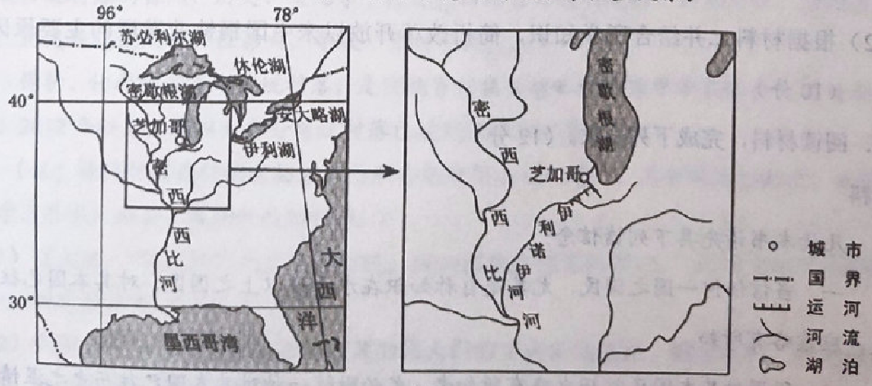
图7
简述该工程对当时环境的影响。
45．[历史——选修1：历史上重大改革回眸]（15分）
材料
秦朝推行的“二十等爵”制，始创于商鞅变法时为奖励军功所设立的军功爵制。汉承秦制，继续沿用“二十等爵”制，但根据实际情况有所调整。
曹魏末年，专权的晋王司马昭为取代曹魏政权，“深览经远之统，思复先哲之轨，分土画疆，建爵五等，或以进德，或以酬功”。此次改革仿照《周礼》，设公、候、伯、子、男五个等级，把爵位封授给支持司马氏的群臣。受封者获得民户数量不等的“封邑”，爵位由子孙承袭。“自骑督已上六百余人皆封”。由此，面向文武官员的“五等爵”制确立。通过五等爵分封，司马昭对曹魏朝廷中的大臣进行了一次比较彻底的区分，将那些倾向于司马氏的大臣与其他曹魏大臣明确区别开来，成为司马氏建立晋朝的前奏。
——摘编自杨光辉《汉唐封爵制度》等
（1）根据材料并结合所学知识，分别说明秦“二十等爵”制和曹魏末年“五等爵”制所反映的思想流派。（5分）
（2）根据材料并结合所学知识，分别概括秦“二十等爵”和曹魏末年“五等爵”的授予对象，并简析两种爵位制的各自作用。（10分）
46．[历史——选修3：20世纪的战争与和平]（15分）
材料
苏德战争爆发后，开辟第二战场成为苏、美、英三国外交活动的重要内容之一。英国极力拖延第二战场的开辟，它的战略是首先保卫大不列颠的安全，维护其海上运输线。而只有控制住北非、地中海和中东地区，英国才可能实现其上述战略目的。这其中，北部非洲的战略地位极为重要。谁控制了北非、苏伊士运河和直布罗陀海峡，谁就掌握了地中海这条重要的海上航运线。第二次世界大战之前，利比亚是意大利的殖民地，毗邻的埃及受英国控制。墨索里尼为实现其建立“新罗马帝国”的梦想，极力要把英国势力赶出北非和地中海。1942年6月，德意军队越过埃及边界，向亚历山大港和开罗逼近。由此，爆发了阿拉曼战役。
——摘编自王绳祖《国际关系史》
（1）根据材料并结合所学知识，概括阿拉曼战役爆发的背景。（9分）
（2）根据材料并结合所学知识，简析阿拉曼战役的意义。（6分）
47．[历史——选修4：中外历史人物评说]（15分）
材料
刘源张（1925~2014），全国劳动模范，中国工程院院士，被誉为“中国质量管理之父”。20世纪50年代，留学美国的刘源张冲破美国政府阻挠回到祖国。回国后，他投入到工业化建设中，将所学的质量管理理论方法运用到生产实践，影响很大，被称为“工厂大夫”。1976年后，他倡导并积极推动建立严格的全面质量管理制度，在第二汽车制造厂等企业所取得的经验，经国务院采纳在全国企业推广，产生重大影响。1989年起他主持了“中国工业生产率管理理论和方法研究”项目，提出工业企业定额制定准则，在企业应用中取得较好的经济效益。他提出的有关质量管理的理论曾获奖。他参与了2012年国务院颁布的《质量发展纲要》的起草和定稿工作，该《纲要》明确规定：“推动建设质量强国”。
——摘编自方莉等《少壮常怀强国志 华巅犹抱济时心》等
（1）根据材料并结合所学知识，概括刘源张对中国现代化建设的贡献。（8分）
（2）根据材料并结合所学知识，说明刘源张、李四光等先进人物体现的时代精神。（7分）

2019年普通高等学校招生全国统一考试
文科综合能力测试试题·参考答案
一、选择题
1．B 2．D 3．A 4．C 5．B
6．B 7．A 8．D 9．D 10．C
11．C 12．D 13．C 14．C 15．C
16．B 17．A 18．B 19．B 20．B
21．A 22．D 23．D 24．B 25．C
26．C 27．D 28．B 29．A 30．C
31．D 32．B 33．D 34．A 35．D
二、非选择题
36．（1）开发早的城市地区，基础设施齐全，易于配套；人口密集，经济发达，是主要消费市场；劳动力充足；临海，港口多，交通运输方便。
（2）人口少，市场规模小；国土面积大，自然环境多样，对车的种类和型号要求多样；进口政策放宽后，国外汽车品牌进入加剧了本土汽车市场竞争，消费者偏好趋于多元化。
（3）（发达国家）劳动力成本高；汽车厂商难以通过规模生产降低成本。
（4）外资撤离，投资减少，经济下滑；相关配套产业萎缩或消失，产业结构发生变化（更突出发展服务业和高新技术产业）。
37．（1）山脉隆起，里海与海洋分离，形成湖泊（湖盆）。山脉隆起，导致里海汇水面积缩小，湖泊来水量减少，湖泊面积缩小。山脉隆起，阻挡湿润气流，导致干旱，推动湖泊向内陆湖演化。
（2）气温仍较低，湖面蒸发弱；受冰雪融水补给；补给大于蒸发。
（3）有河流汇入，带来盐分；无出水口，盐分无法排出；地处内陆，蒸发强烈，导致盐度升高。
（4）非洲板块及印度洋板块（继续）北移（或板块运动趋势不变）。
38．降低关税，增加进口，繁荣生产与消费市场；激发市场竞争，促进供给侧结构性改革，推动产业转型升级；丰富消费品市场供给，降低消费成本，更好满足消费者美好生活需要；带动技术引进，促进产品创新研发，推进经济发展动能转换。
39．人民政协是中国人民爱国统一战线组织，是中国共产党领导的多党合作和政治协商的重要机构，是我国政治生活中发扬社会主义民主的重要形式。人民政协汇聚了各党派团体、各族各界代表人士，具有独特的政治优势；聚焦党和国家中心任务，参政议政，民主协商和民主监督；通过制度化、程序化、规范化的安排集中各种意见和建议，推动决策科学化民主化，推进国家治理体系和治理能力现代化。
40．（1）文化是经济和政治的反映，随着经济和社会的发展，文化也会变化发展。传统村落具有鲜明的地域文化和民族文化特色；随着工业化、城镇化的发展，传统村落的生存和发展面临困难；顺应时代要求和人们对美好生活的向往，进行创造性地保护和利用，传统村落就能焕发出新的生机和活力。
（2）意识是对物质的能动的反映，又对物质具有能动的反作用，人们在意识的指导下能动地认识世界、改造世界。增强文化自觉，引导人们正确认识传统村落的历史文化价值，更加自觉地加以保护和传承；克服错误观念，避免破坏性开发，把保护、传承与利用有机统一起来。
（3）利用传统村落品牌，发展特色乡村旅游。开发特色手工艺产品，传承传统技艺。修缮古民居、古建筑，完善基础设施，增强传统村落吸引力。开展民俗节庆、寻根问祖活动，传承历史文化。
41．（1）趋势：
美国：产量长期稳步增长，到70年代中后期出现下降现象。
日本：50年代中期到60年代末产量增长迅猛，70年代放缓。
苏联：稳步增长，70年代中后期放缓。
中国：快速增长。
原因：
美国：国家采取大力干预经济政策促进经济发展，受滞胀影响。
日本：采取引进技术等方式促进经济高速发展，70年代在经济滞胀冲击下，经济发展减速。
苏联：国家优先发展重工业，后经济发展逐渐停滞。
中国：重视发展重工业。
（2）经济体制改革推进，现代企业制度逐步建立；现代化建设加快，需求增大；科技水平提高；对外开放、引进外资；投资大幅增加。
42．略
43．主要原因：安仁古镇离成都市区（和大邑县城）近，大部分游客在观光旅游结束容易返回市区（县城）。古镇旅游主要以参观博物馆和公馆为主，旅游项目相对单一，游客选择余地较少。
合理建议：挖掘古镇现有旅游资源的文化内涵和价值，（建立各类文创基地，）开展深度体验游。充分利用古镇周边自然环境，拓展农家乐等乡村休闲体验游。改善古镇旅游环境，提高旅游服务质量与水平等。
44．市区河道和密歇根湖邻近水域污染程度降低，河湖水质得以改善；伊利诺伊河水量增加的同时污染物也增加，污染物还会通过河水和侧渗过程污染周边及下游地区；伊利诺伊河是密西西比河的支流，密西西比河流域南北跨度大，其下游地区与五大湖区地理环境差异巨大，水系连通后两大流域水生生物相互干扰，水生生态系统受到影响。
45．（1）“二十等爵”制反映了法家思想；“五等爵”制反映了儒家思想。
（2）对象：“二十等爵”主要授予军人；“五等器”主要授予官员。
作用：“二十等爵”制打破了世卿世禄制，激发了军队斗志，促成秦统一；“五等爵”制壮大了司马氏力量，为晋朝建立奠定基础。
46．（1）国际反法西斯联盟成立；苏德战场和太平洋战场处于转折之中；北非的战略地位重要，英国与意大利在北非争夺激烈；德意军队进逼埃及亚历山大和开罗，英军形势危急。
（2）北非战场的转折点；二战的转折点之一；基本实现了英国在北非的战略意图。
47．（1）将西方先进质量管理科学引进中国；倡导并推动建立严格的全面质量管理制度；丰富了中国质量管理理论，将质量管理运用到生产实践，产生良好经济效益；在国家质量发展规划等制订工作中发挥重要作用。
（2）热爱、报效祖国；对科学的执着追求，奋发图强的精神；理论与实践结合。

